Complejo Educacional Monseñor Guillermo Hartl
Departamento de Educación Física
Paula Sanhueza Torres
Nombre:
Curso: 2º Medio

Objetivo:
(OA3): Diseñar y aplicar un plan de entrenamiento personal para alcanzar una condicion fisica saludable, desarrollando la resistencia cardiovascular, la fuerza muscular, la velocidad y flexibilidad

En èste tiempo que se encuentran trabajando desde sus casas, es importante que cuiden de su salud, realizando ejercicios utilizando el propio peso corporal y anotando lo que sucede en su organismo al realizar trabajo físico.

ACTIVIDAD: A continuación, deberás realizar los siguientes
ejercicios 3 veces por semana por 30 minutos y anotar
tu Frecuencia cardiaca en reposo, al inicio de tu trabajo,
al termino y a los 3 minutos de descanso, luego debes
responder las preguntas que al final se entregan.

Los ejercicios puedes alternarlos en 15 minutos cada uno, 10 minutos, o 5
minutos por cada ejercicio, lo importante es anotarlo en la tabla adjunta,
(2 semanas de trabajo), no olvides hidratarte y realizar elongación antes y después
de trabajar.

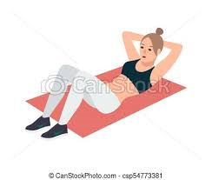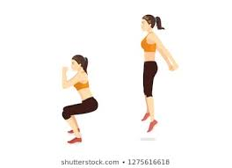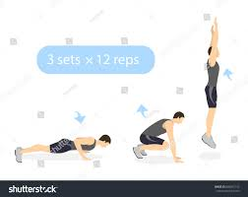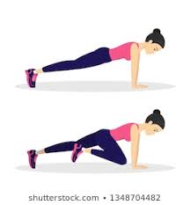
Abdominales sentadilla burpees plancha escalada
Y salto

Complejo Educacional Monseñor Guillermo Hartl
Departamento de Educación Física
Paula Sanhueza Torres

Semana 1 | Frecuencia cardiaca reposo | Ejercicio  y  Tiempo | Frecuencia Cardiaca Inicio | Ejercicio 2 y tiempo | Ejercicio 3 y Tiempo | Ejercicio 4 y Tiempo | Ejercicio 5 y Tiempo | Frecuencia Cardiaca al termino

Preguntas:

1.- Que cambios notaste al comenzar la rutina de ejercicios?
2.- Que fue pasando con tu Frecuencia Cardiaca? Explica con tus propias palabras
3.- Que sucedió con tu musculatura trabajada al otro día? Explica que sucedió y por qué crees tú.
4.-Sentiste sed? ¿A qué se debe? Explica con tus propias palabras

